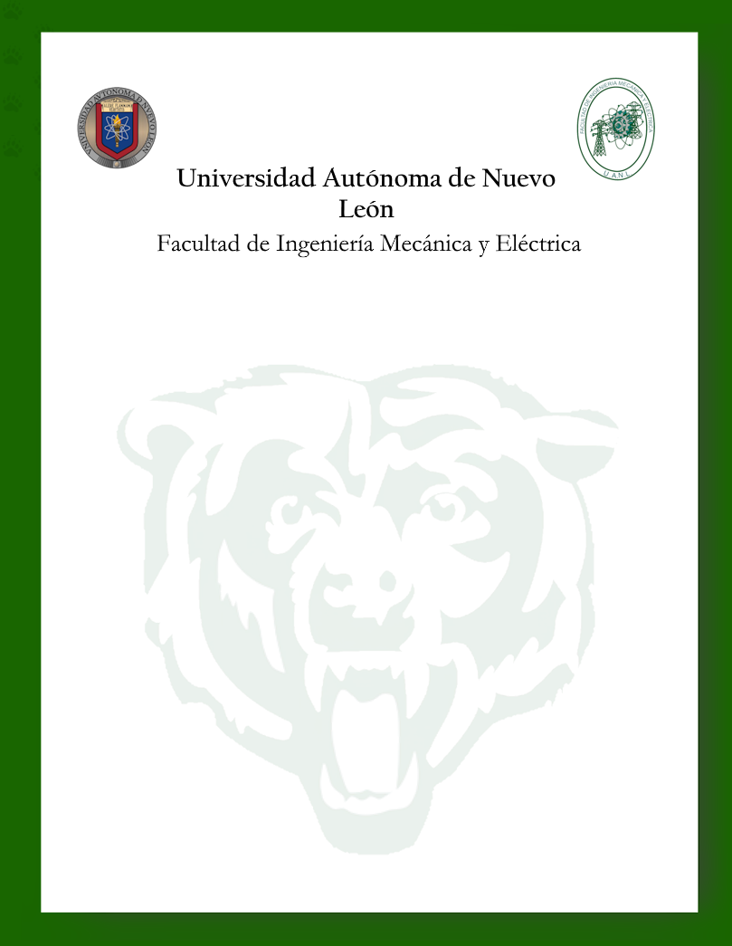
Periodo Enero – Junio 2026
Exámen de Medio Curso
Exámen de Unidad Temática 1, 2 y 3
Ranfery Josua Peregrina Morales
1924910
002
Nombre
Matrícula
Grupo
10/03/26
Raymundo Said Zamora Pequeño
ITS
Carrera
Asignatura
Fecha
Docente
Teoría de la información y la codificación

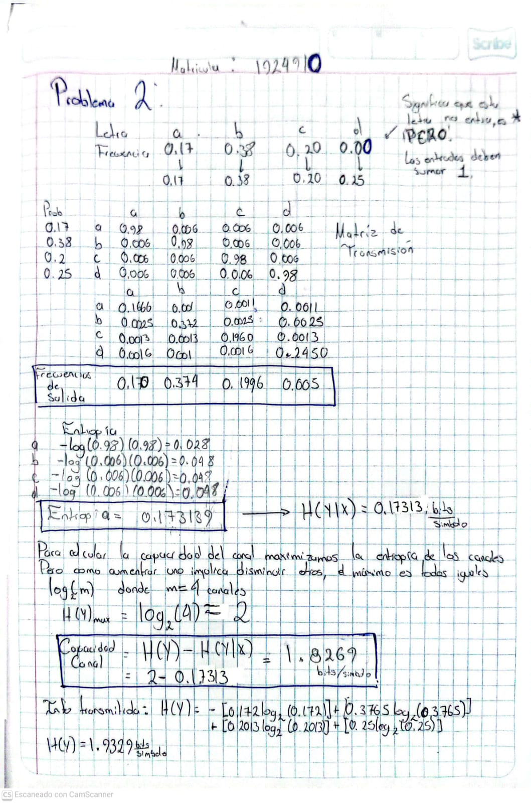
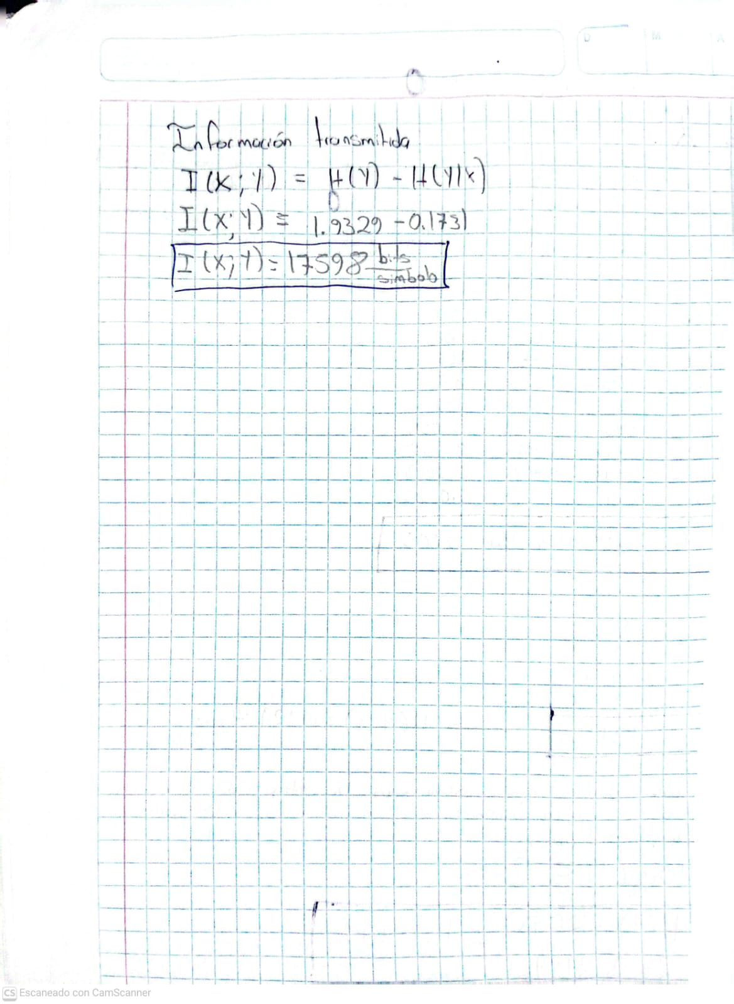
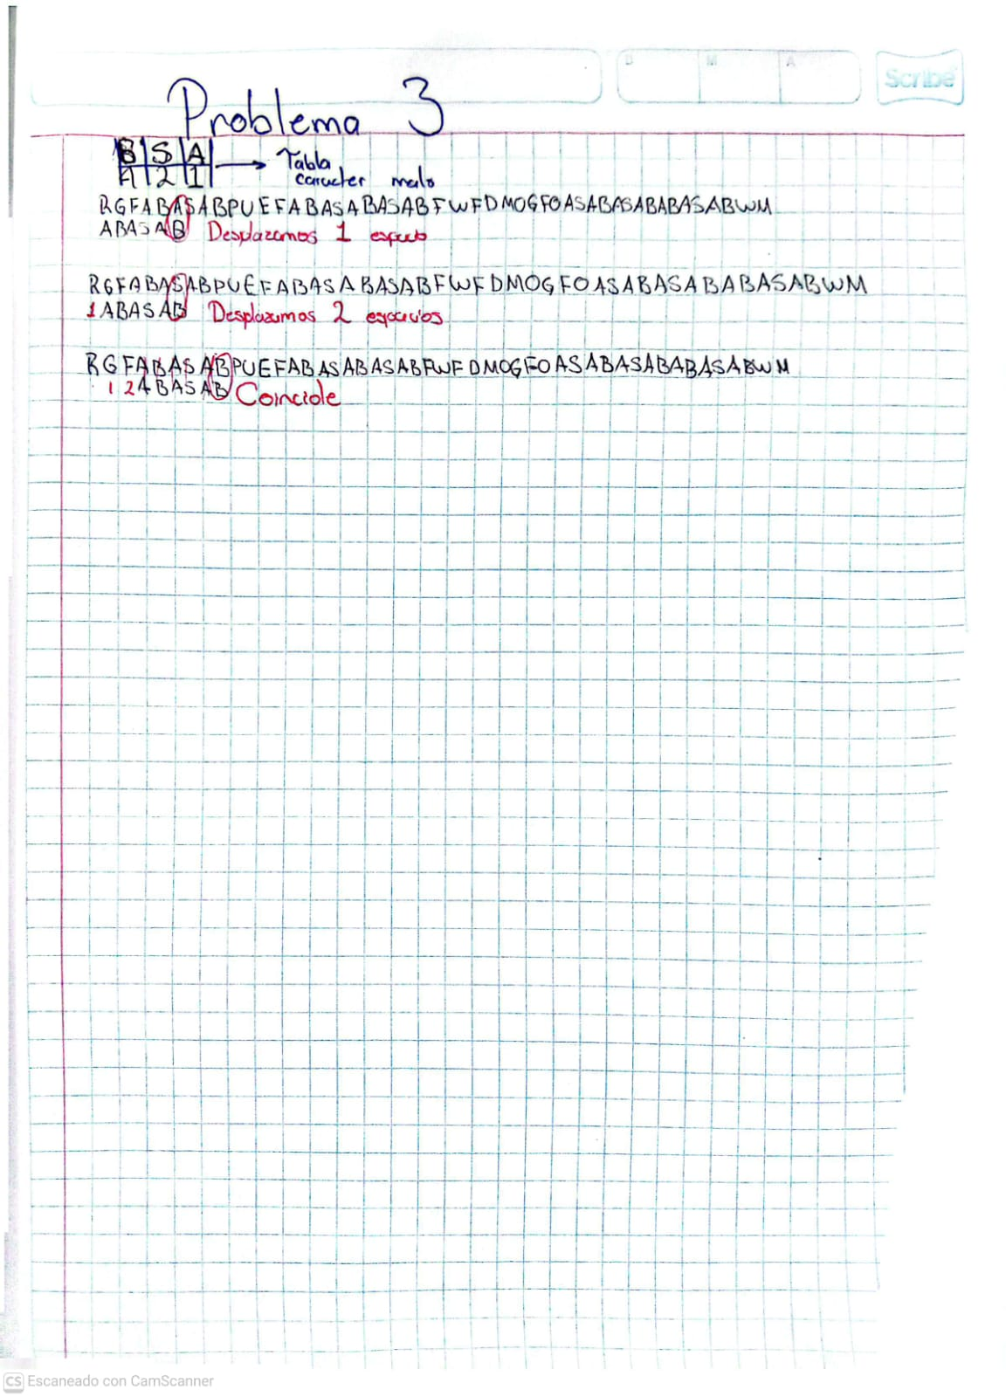

|🌳 ÁRBOL DE SUFIJOS FINAL PARA: RGFABASABPUEFABASABASABFWFDMOGFOASABASABABASABWM$ 🌳
Raíz
├── RGFABASABPUEFABASABASABFWFDMOGFOASABASABABASABWM$ (Empieza en pos 0)
├── GF
│ ├── ABASABPUEFABASABASABFWFDMOGFOASABASABABASABWM$ (Empieza en pos 1)
│ └── OASABASABABASABWM$ (Empieza en pos 29)
├── F
│ ├── ABASAB
│ │ ├── PUEFABASABASABFWFDMOGFOASABASABABASABWM$ (Empieza en pos 2)
│ │ └── ASABFWFDMOGFOASABASABABASABWM$ (Empieza en pos 12)
│ ├── WFDMOGFOASABASABABASABWM$ (Empieza en pos 23)
│ ├── DMOGFOASABASABABASABWM$ (Empieza en pos 25)
│ └── OASABASABABASABWM$ (Empieza en pos 30)
├── A
│ ├── B
│ │ ├── A
│ │ │ ├── SAB
│ │ │ │ ├── PUEFABASABASABFWFDMOGFOASABASABABASABWM$ (Empieza en pos 3)
│ │ │ │ ├── A
│ │ │ │ │ ├── SABFWFDMOGFOASABASABABASABWM$ (Empieza en pos 13)
│ │ │ │ │ └── BASABWM$ (Empieza en pos 34)
│ │ │ │ ├── FWFDMOGFOASABASABABASABWM$ (Empieza en pos 17)
│ │ │ │ └── WM$ (Empieza en pos 40)
│ │ │ └── BASABWM$ (Empieza en pos 38)
│ │ ├── PUEFABASABASABFWFDMOGFOASABASABABASABWM$ (Empieza en pos 7)
│ │ ├── FWFDMOGFOASABASABABASABWM$ (Empieza en pos 21)
│ │ └── WM$ (Empieza en pos 44)
│ └── SAB
│ ├── PUEFABASABASABFWFDMOGFOASABASABABASABWM$ (Empieza en pos 5)
│ ├── A
│ │ ├── SAB
│ │ │ ├── FWFDMOGFOASABASABABASABWM$ (Empieza en pos 15)
│ │ │ └── ABASABWM$ (Empieza en pos 32)
│ │ └── BASABWM$ (Empieza en pos 36)
│ ├── FWFDMOGFOASABASABABASABWM$ (Empieza en pos 19)
│ └── WM$ (Empieza en pos 42)
├── B
│ ├── A
│ │ ├── SAB
│ │ │ ├── PUEFABASABASABFWFDMOGFOASABASABABASABWM$ (Empieza en pos 4)
│ │ │ ├── A
│ │ │ │ ├── SABFWFDMOGFOASABASABABASABWM$ (Empieza en pos 14)
│ │ │ │ └── BASABWM$ (Empieza en pos 35)
│ │ │ ├── FWFDMOGFOASABASABABASABWM$ (Empieza en pos 18)
│ │ │ └── WM$ (Empieza en pos 41)
│ │ └── BASABWM$ (Empieza en pos 39)
│ ├── PUEFABASABASABFWFDMOGFOASABASABABASABWM$ (Empieza en pos 8)
│ ├── FWFDMOGFOASABASABABASABWM$ (Empieza en pos 22)
│ └── WM$ (Empieza en pos 45)
├── SAB
│ ├── PUEFABASABASABFWFDMOGFOASABASABABASABWM$ (Empieza en pos 6)
│ ├── A
│ │ ├── SAB
│ │ │ ├── FWFDMOGFOASABASABABASABWM$ (Empieza en pos 16)
│ │ │ └── ABASABWM$ (Empieza en pos 33)
│ │ └── BASABWM$ (Empieza en pos 37)
│ ├── FWFDMOGFOASABASABABASABWM$ (Empieza en pos 20)
│ └── WM$ (Empieza en pos 43)
├── PUEFABASABASABFWFDMOGFOASABASABABASABWM$ (Empieza en pos 9)
├── UEFABASABASABFWFDMOGFOASABASABABASABWM$ (Empieza en pos 10)
├── EFABASABASABFWFDMOGFOASABASABABASABWM$ (Empieza en pos 11)
├── W
│ ├── FDMOGFOASABASABABASABWM$ (Empieza en pos 24)
│ └── M$ (Empieza en pos 46)
├── DMOGFOASABASABABASABWM$ (Empieza en pos 26)
├── M
│ ├── OGFOASABASABABASABWM$ (Empieza en pos 27)
│ └── $ (Empieza en pos 47)
├── O
│ ├── GFOASABASABABASABWM$ (Empieza en pos 28)
│ └── ASABASABABASABWM$ (Empieza en pos 31)
└── $ (Empieza en pos 48)

